„Der Fortschritt nimmt mehr, als er gibt“
(Artikel vom 8.Oktober 2012 in der NZZ)
Setzt bitte die folgenden Wörter in die Lücken meiner Zusammenfassung.

Bevölkerung, Hungerlohn, Regen, kränklichen, verschwinden, Fortschritt

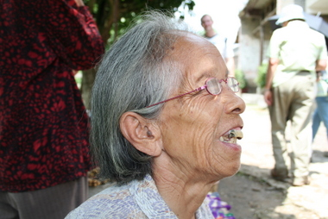

Da ich vor nicht all zu langer Zeit China bereist habe und dieser Artikel, der mich sehr berührt, sich genau auf dieses Land bezieht, möchte einige wichtige, aufgeführte Punkte erwähnen:
Die Hälfte von Chinas 1. .................................lebt heute in den Städten. In China gibt es ungefähr 230 Millionen Wanderarbeiter, das sind Tagelöhner, die am Wirtschaftsboom teilhaben wollen. Die Kehrseite der Wanderarbeit ist, dass diese Männer ihre Familien,
Kinder und ihr Land verlassen, um für einen 2......................in den Metropolen zu arbeiten.
Sie arbeiten in der Luft, unter dem Boden, im 3................und oft in der Nacht. Die hohen
Wolkenkratzer, die kilometerlangen Brücken über Autobahnen, die Hochgeschwindigkeitszüge gibt es dank ihnen. Die Wanderarbeiter gehören zum Stadt-
bild, aber nicht zu der Gesellschaft. Diese Wanderarbeiter haben ihre Familien auf dem
Lande bei ihren alten und 4....................Eltern zurückgelassen. Es gibt kaum Lehrer für
die wenigen Kinder, höchstens jemand, der dort geblieben ist und sich um die Eltern
kümmert. Da die Bauern das Land verlassen, veröden viele Landstriche und Kulturräume und ihre reichen Traditionen 5..........................
Es gibt einerseits immer mehr Reiche und andererseits mehr Arme., sowie eine Zunahme an Korruption.
Die Frage ist, ob die Chinesen das Land zugunsten der Stadt aufgegeben haben.
(Mao Zedong, der Bauernsohn, sah das zu Beginn des kommunistischen Feldzuges
ganz anders.)
Das Paradoxe am 6................................... scheint zu sein, dass er mehr nimmt, als dass er gibt.
Der Grad der Zivilisation schwindet!
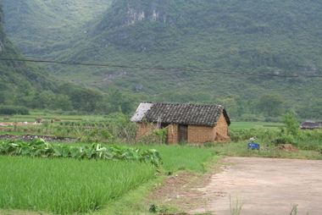
Ich verweise auf meine Zusammenfassung zu folgenden Büchern:
Balzac and the Little Chinese Seamstress: (English)
https://rivella49.wordpress.com/filmsbooksed/balzac-and-the-little-chinese-seamstress/
und
Drachensaat: (Deutsch)
http://www.langedi49.ch/langedi49/Blog_Books_Bucher/Entries/2011/7/5_Drachensaat_1.html

Hört euch das Audio an und ihr könnt kontrollieren, ob ihr die Fragen richtig
beantwortet habt.
AUDIO:


